馬公國中藝術才能美術班 專長課程 學習歷程檔案
學生姓名 : 康芯語
- 課程名稱 : 型塑表現
- 單元主題 : 設計素描
- 作品名稱 : 正邪
- 表現媒材 : 鉛筆 色鉛筆 西卡紙

- 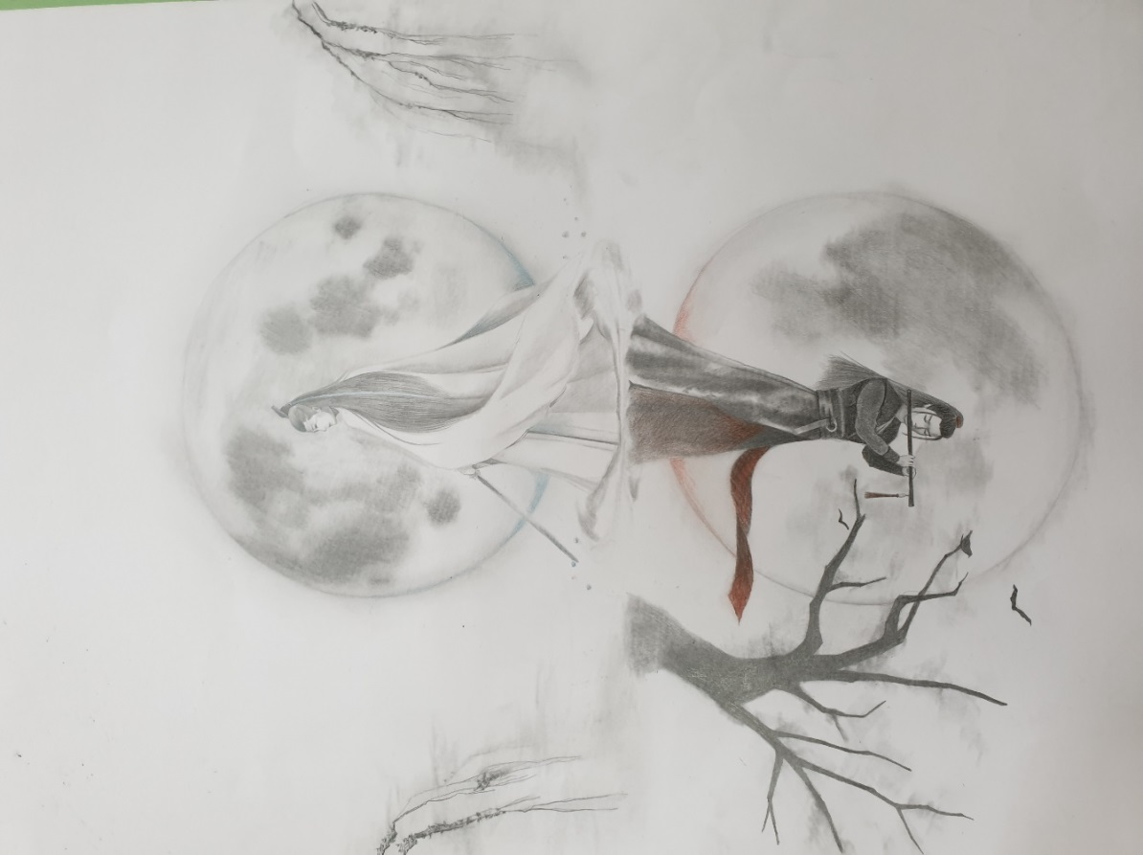
- 創作理念說明
- 與最喜歡的電視劇陳情令結合 以世人眼中的世家公子 和世人中的邪魔歪道作對比 而邪魔歪道走的僅是與世人背道而馳的證道 世家公子的榜樣也並非不會犯錯 市所認為的也僅是他們所見的 「孰正孰邪，孰黑孰白」

